Д. Серікбаев атындағы ШЫҒЫС ҚАЗАҚСТАН МЕМЛЕКЕТТІК
ТЕХНИКАЛЫҚ УНИВЕРСИТЕТІ

«Инженерлік графика» пәні бойынша тапсырма

Тапсырма: «БІЛІК» типтік тетігінің сызбасы

Ескерту: «БІЛІК» типтік тетігінің сызбасы туралы берілген толық материалмен (осы аптада көрсетілген) танысамыз.
Тапсырманы алғаннан кейін, ең алдымен біліктің технологиялық және конструктивтік ерекшеліктеріне анализ жүргізуіміз қажет: білік қырларының өлшемі мен санын анықтау, ойық барын бекіту, ойдымдарға, шпонкалық ойықтарға, центрлік тесіктерге, бұрандалық бөліктерге, галтельдерге. Анализ қорытындысы ретінде сызба туралы толық мағлұмат, яғни керекті кескіндердің орналасу орны, саны және өлшемі туралы, түрлер, тіліктер, қималар, шығару элементтері жайында біле аламыз.
2.4.1 Білік сызбасын орындау реті:
1. Нұсқа бойынша Қосымша А-дан сызбаны таңдаймыз. Кескінді сызба қағазында сызба алаңында біркелкі салынатындай қылып алады, бірақ та мұндай жағдайда кескін көлемін көрсету қажет. Біліктің негізгі кескіні, айналу осі сызбаның негізгі жазуына параллель болып орналасады.
Әр кескіннің жанынан қойылатын өлшем үшін орын қалуын қадағалап отыру қажет.
2. Өлшемдерін қою.
Қойылатын өлшем саны білік пішінін және орнығуын толығымен айқындайтындай болуы қажет
Өлшем қою кезінде 11.2 бөлімінде айтылған мәліметтерге сүйену қажет.
3. Беттердің кедір-бұдырлығының шартты белгілерін 11.3 бөлімінде айтылған кеңестерді қолдана отыра қою.
4. Бұйымда көрсетілгендей қималарды орындау
5. Сызбаның негізгі жазуын толтыру. Негізгі жазудың сәйкес бөлімінде бұйымның материалын және осы стандарт материалдың нөмерін міндетті түрде көрсетуі қажет. Білік сызбасын рәсімдеу үлгісі Қосымша Б-да көрсетілген.

Қосымша А

Білік типті бөлшекті орындауға арналған мәліметтер

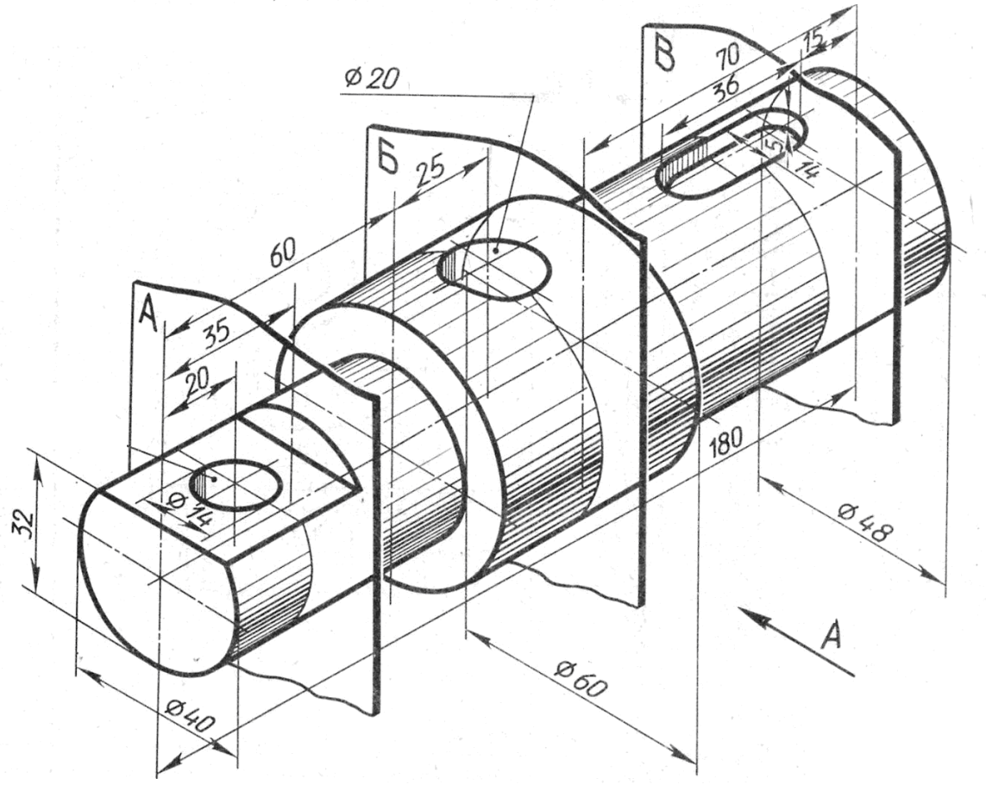

нұсқа1

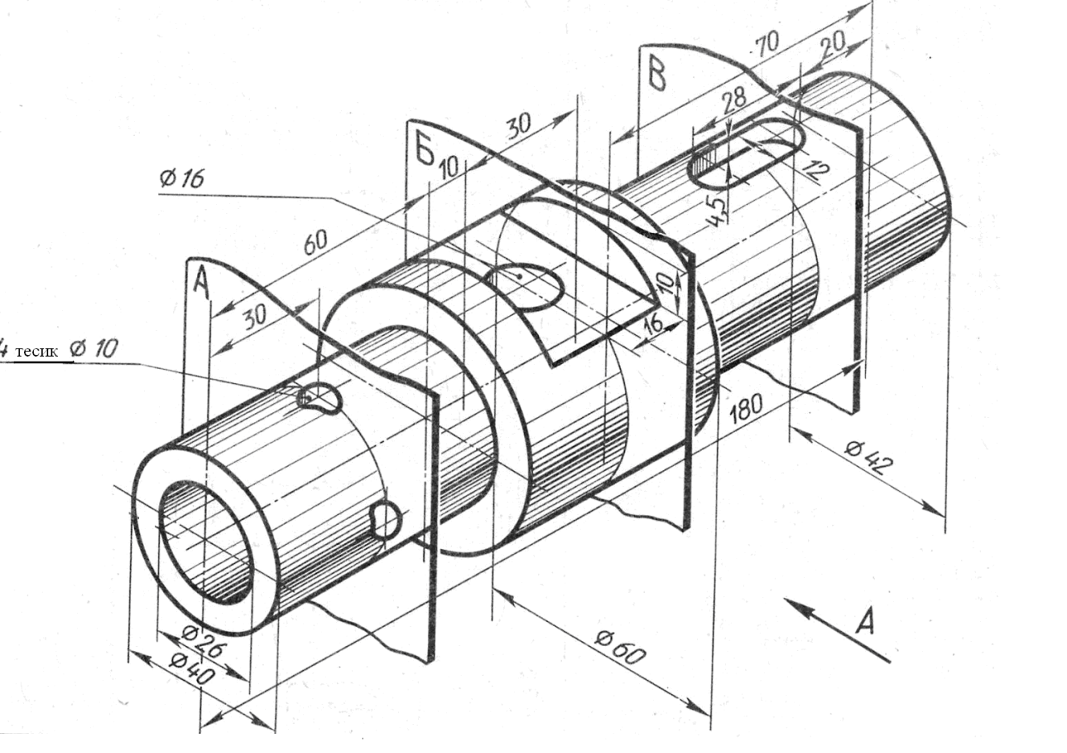

нұсқа 2

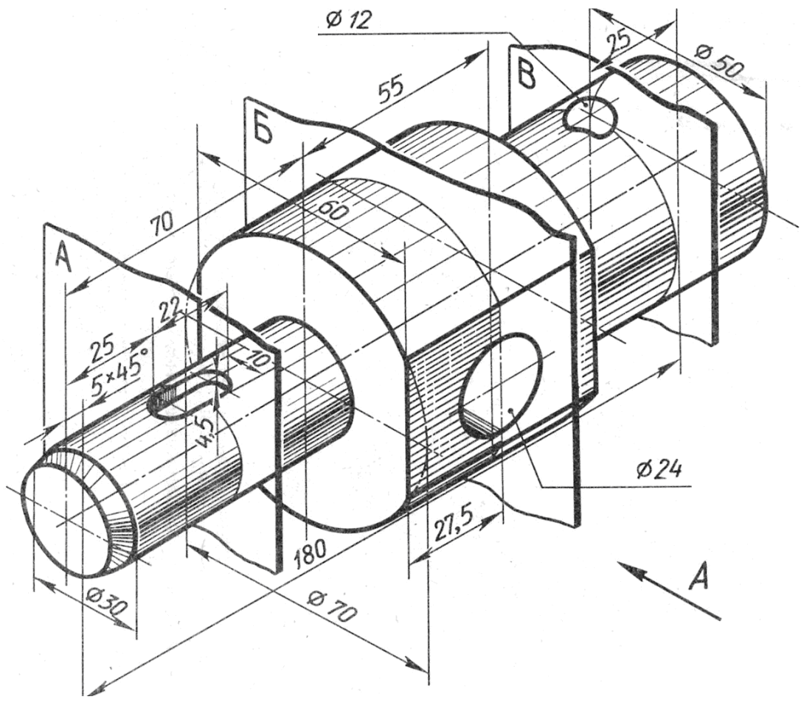

нұсқа 3

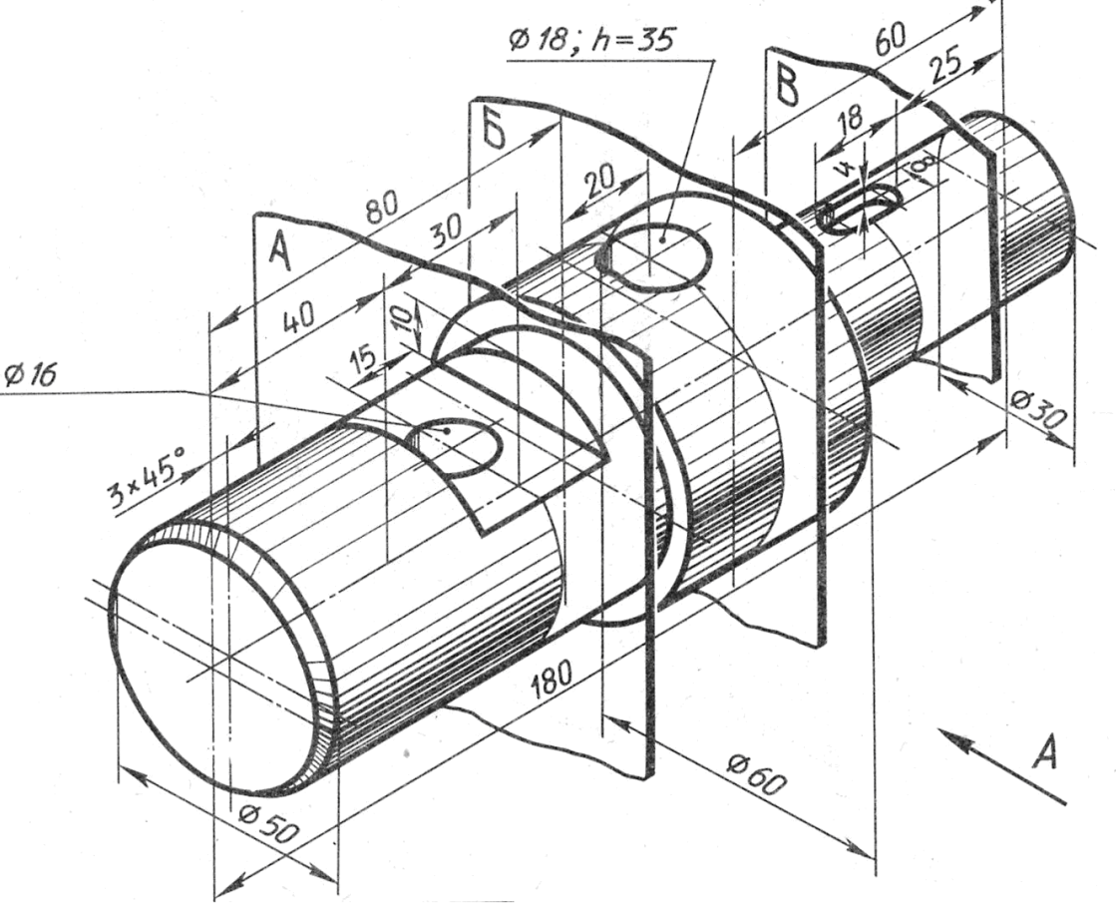

нұсқа 4

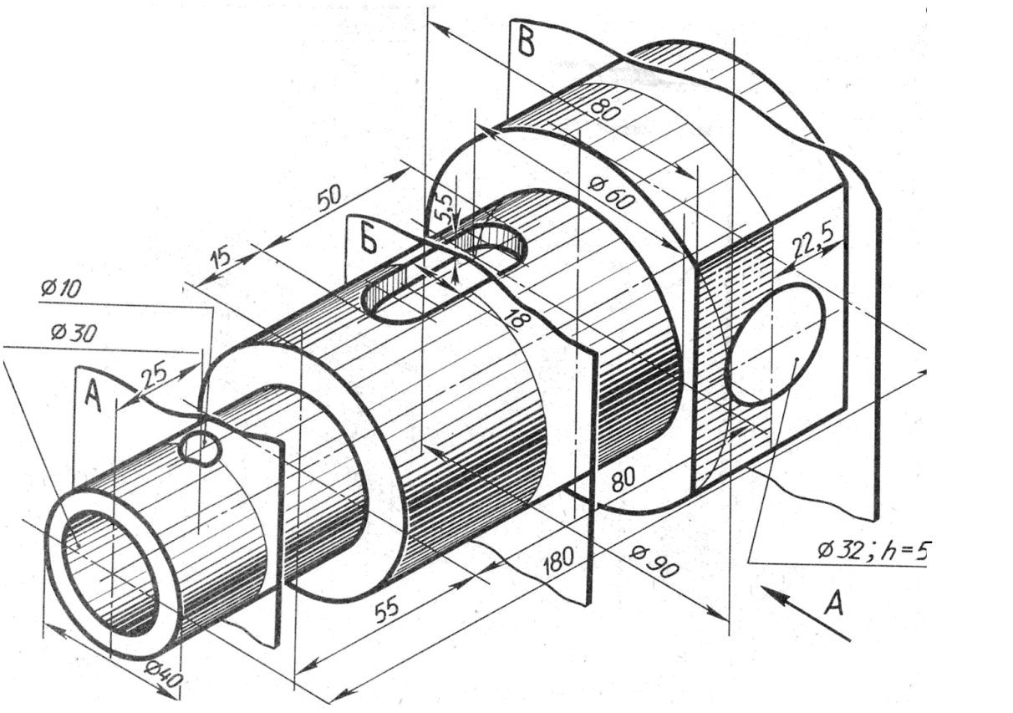

нұсқа 5

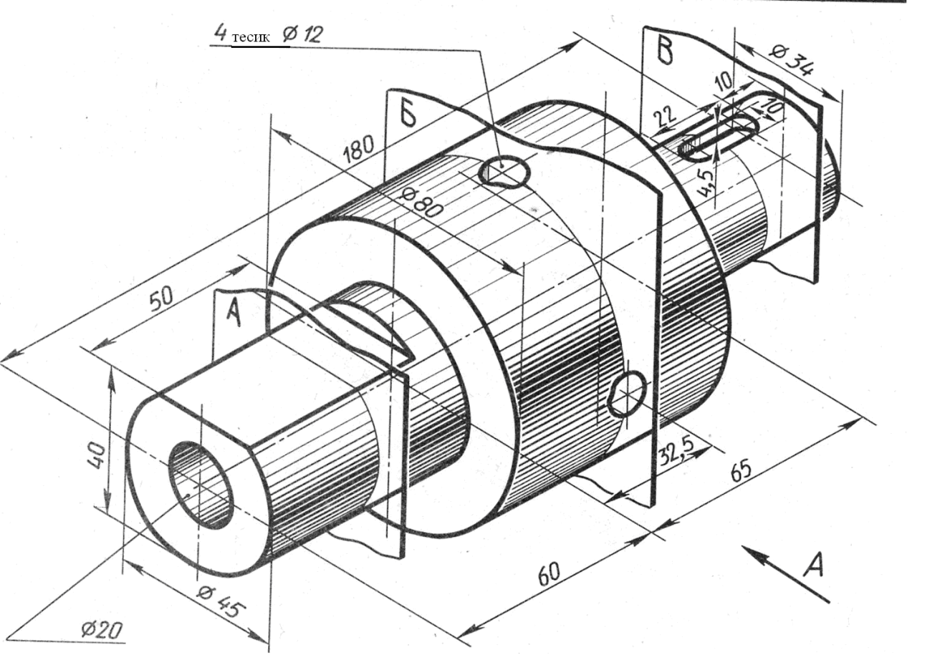

нұсқа 6

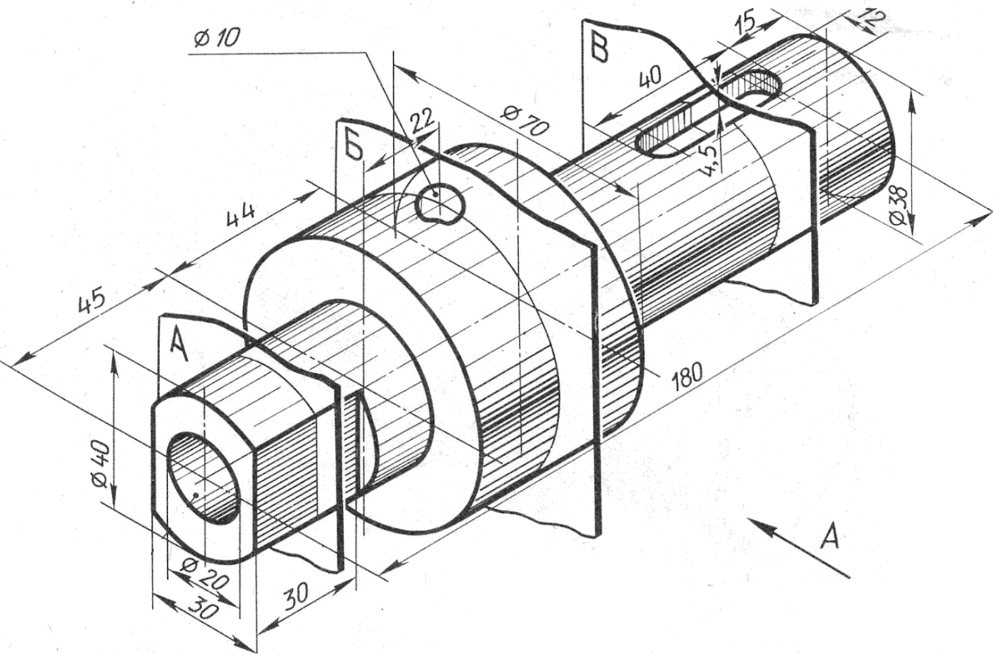

нұсқа 7

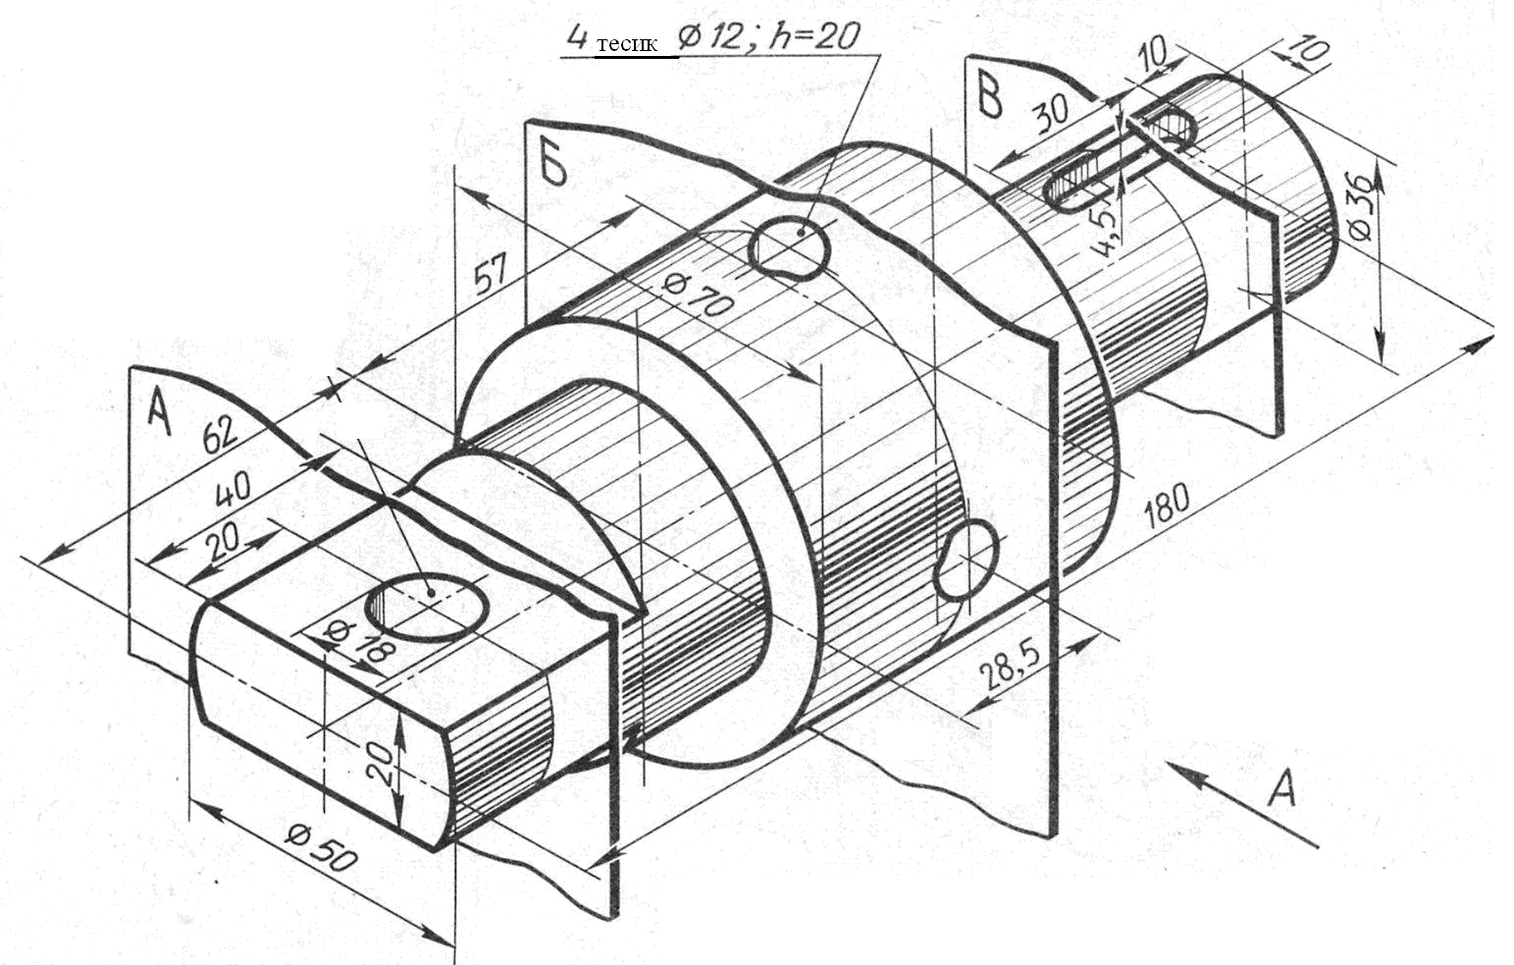

нұсқа 8

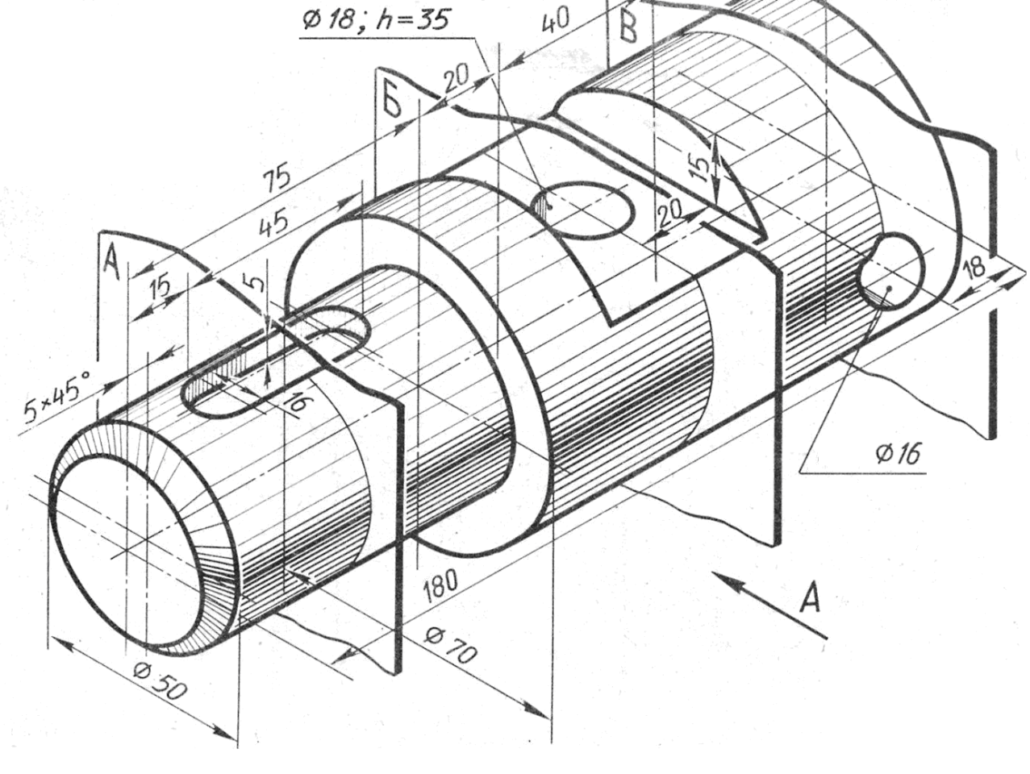

нұсқа 9

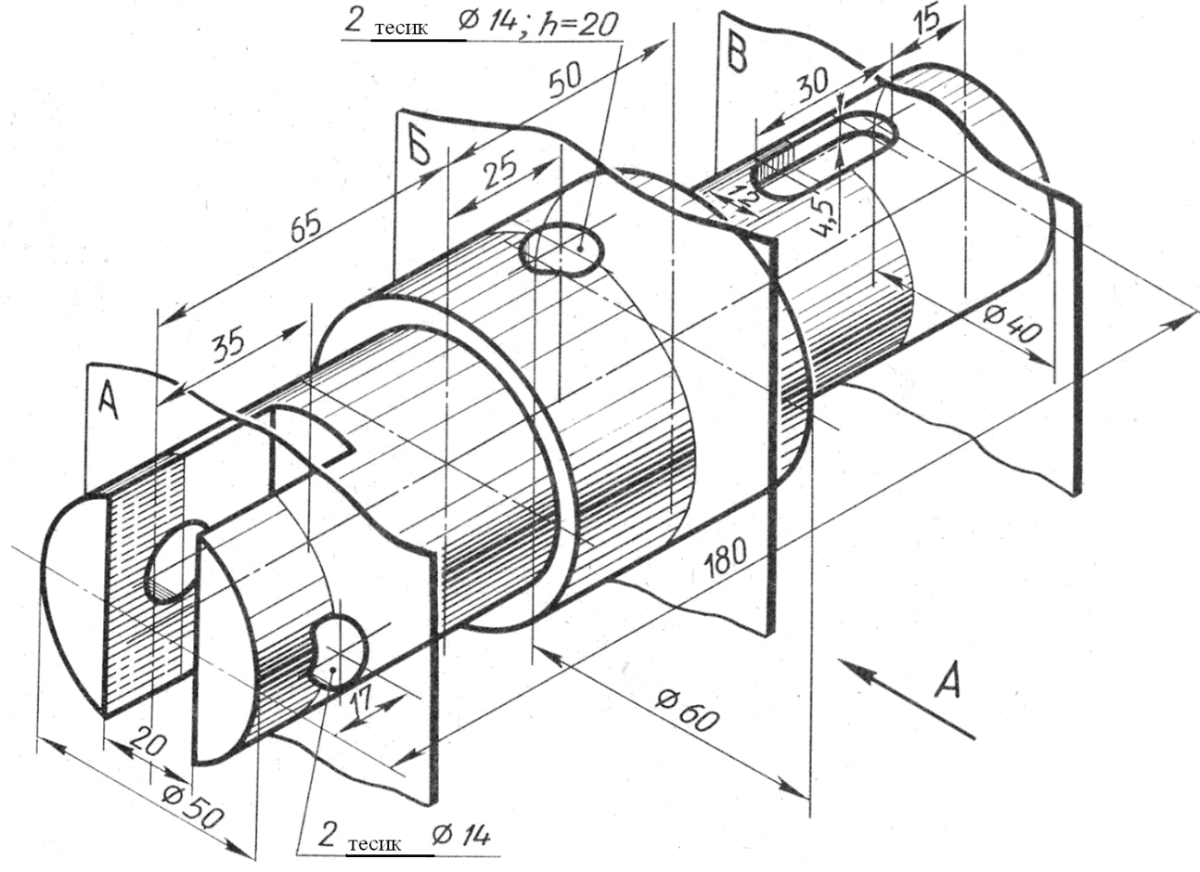

нұсқа10

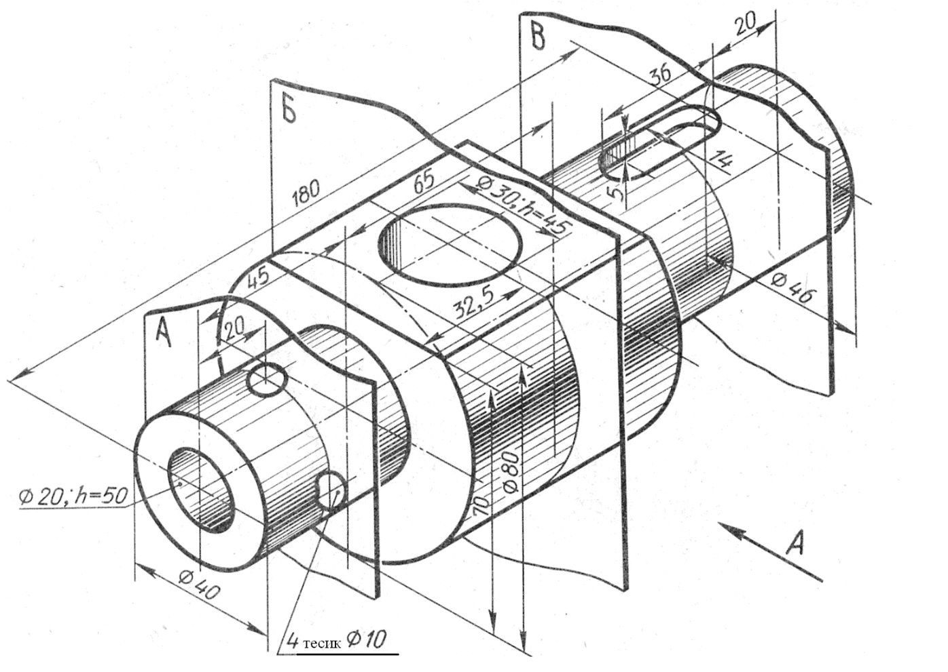

нұсқа11
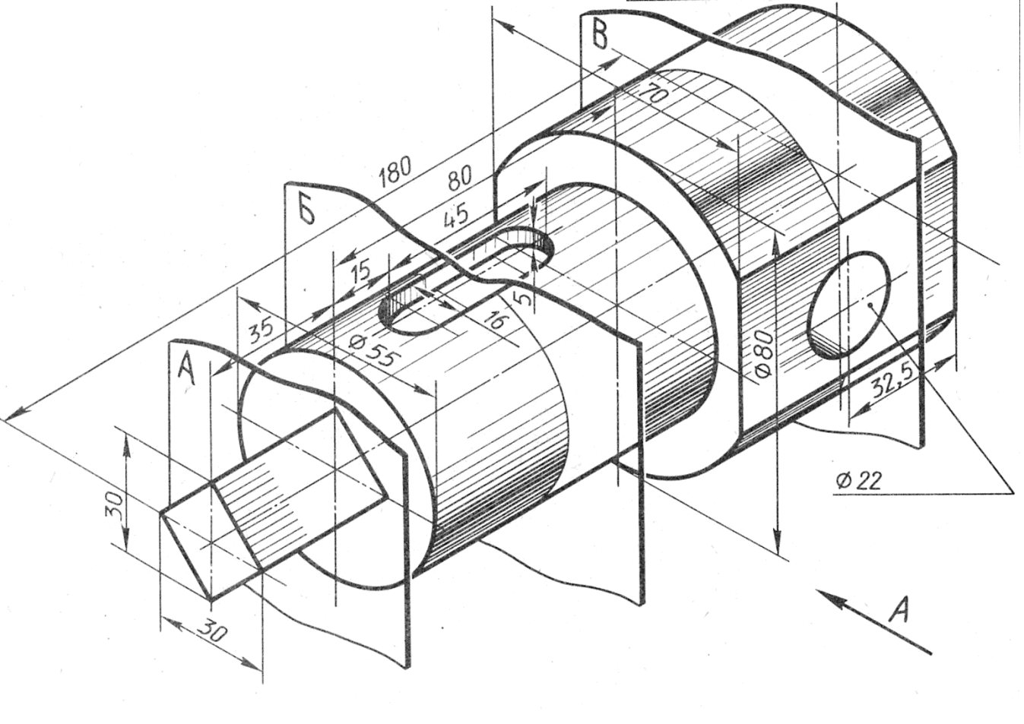

нұсқа12

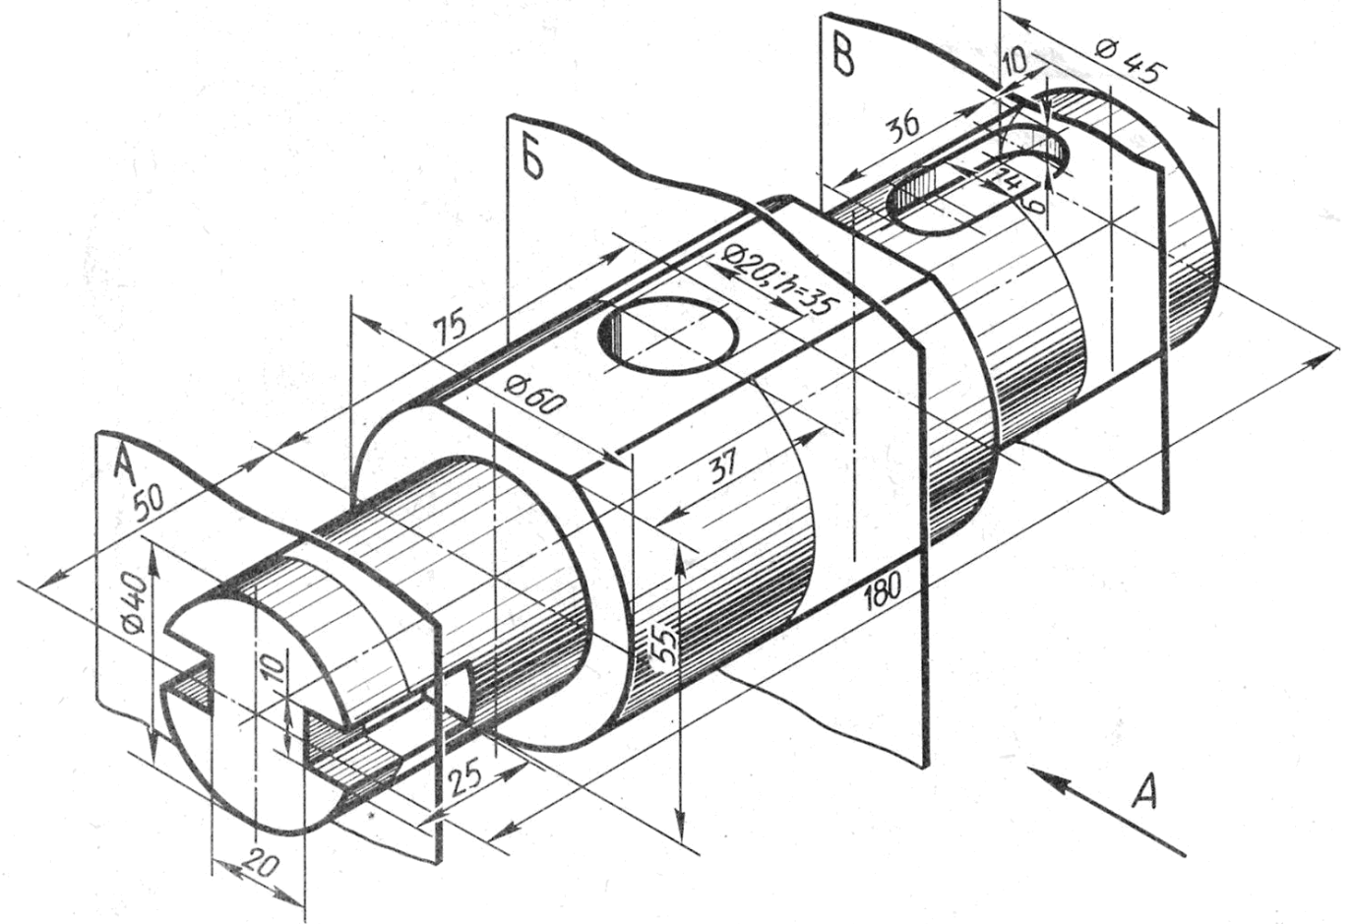

нұсқа 13

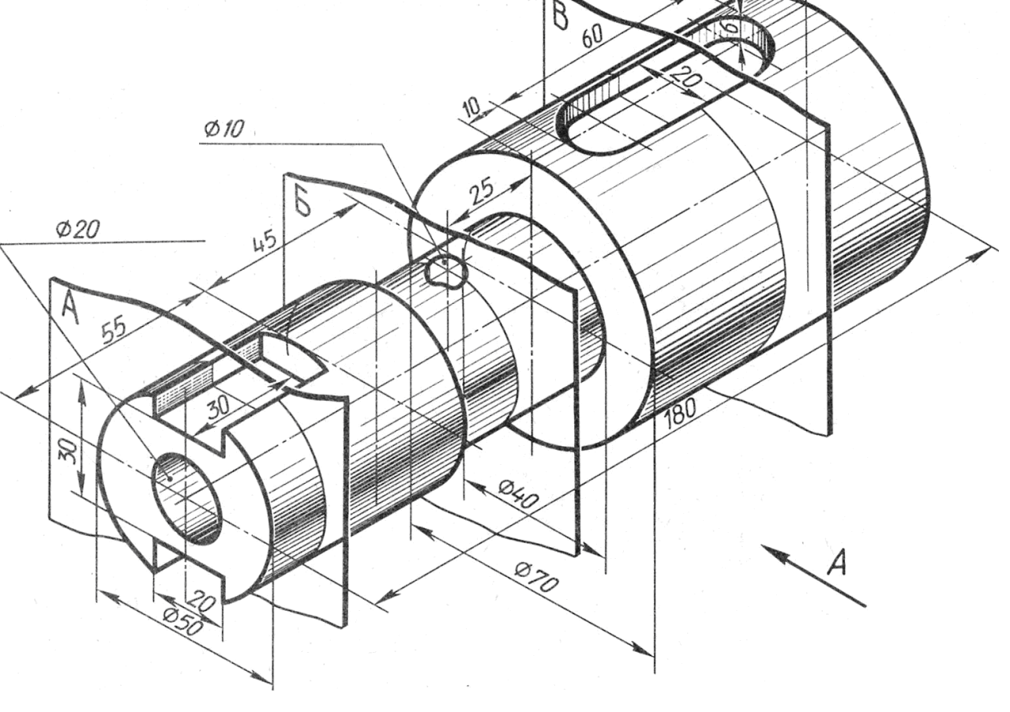

нұсқа 14

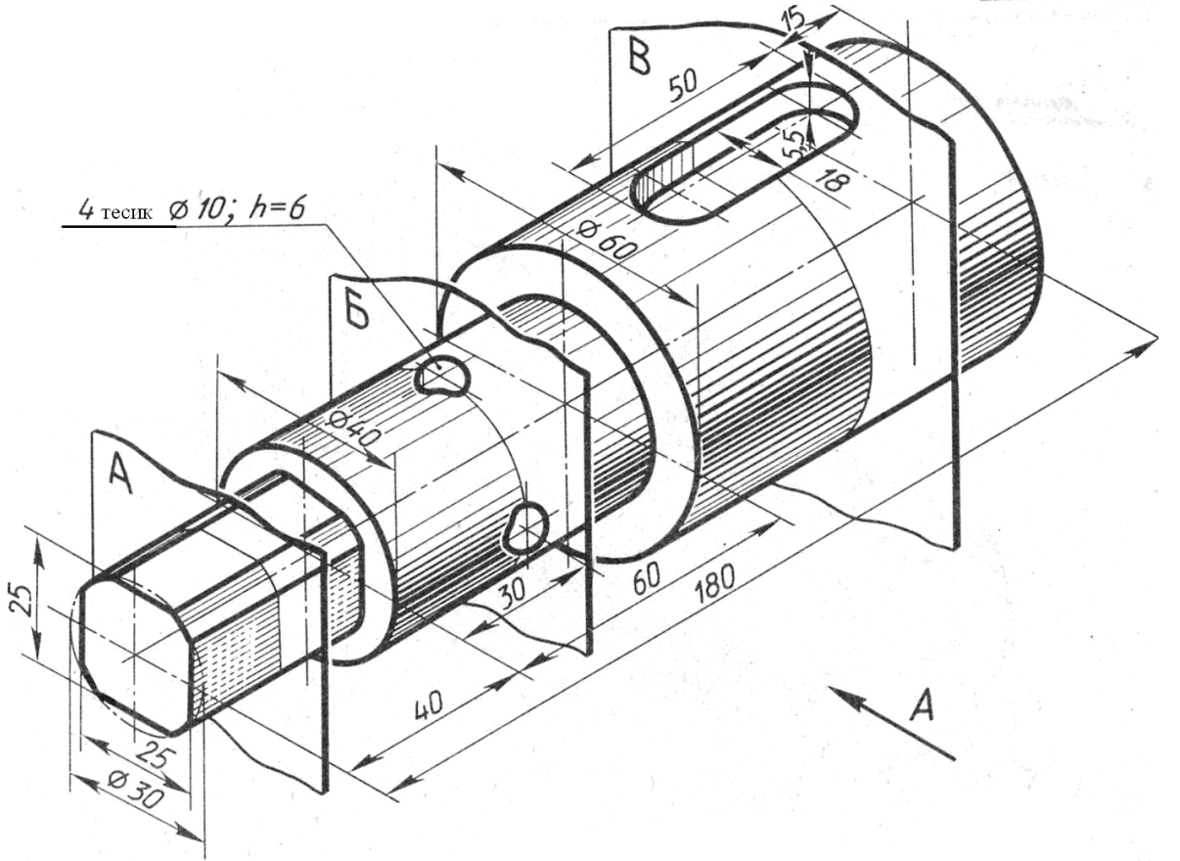

нұсқа 15

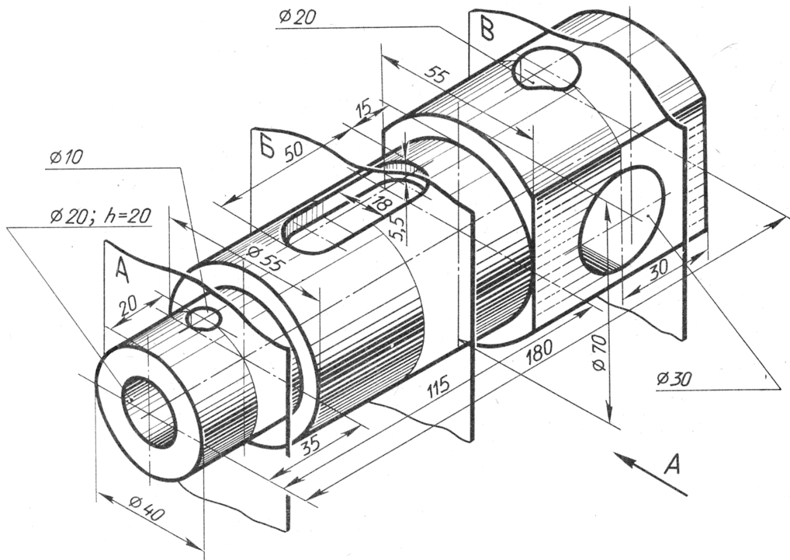

нұсқа 16

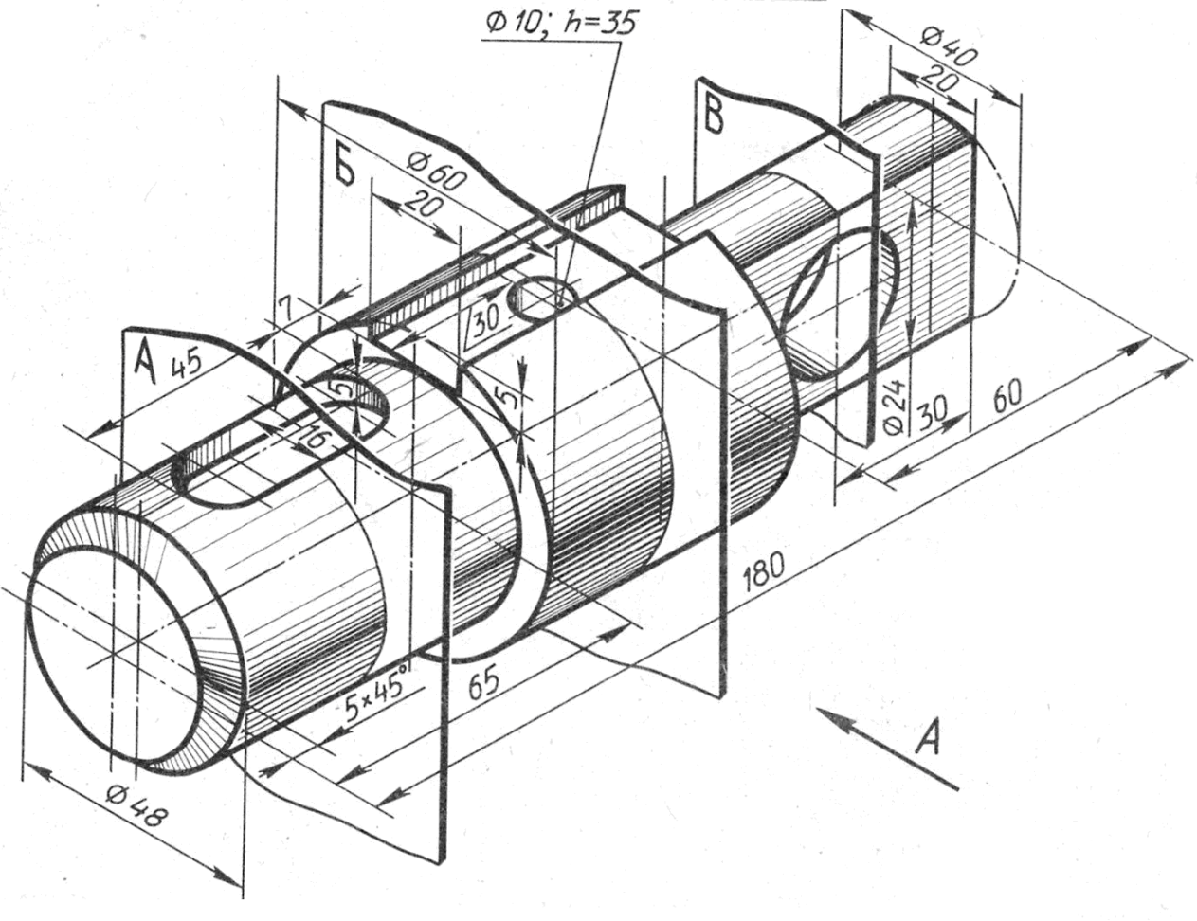

нұсқа 17

нұсқа 18

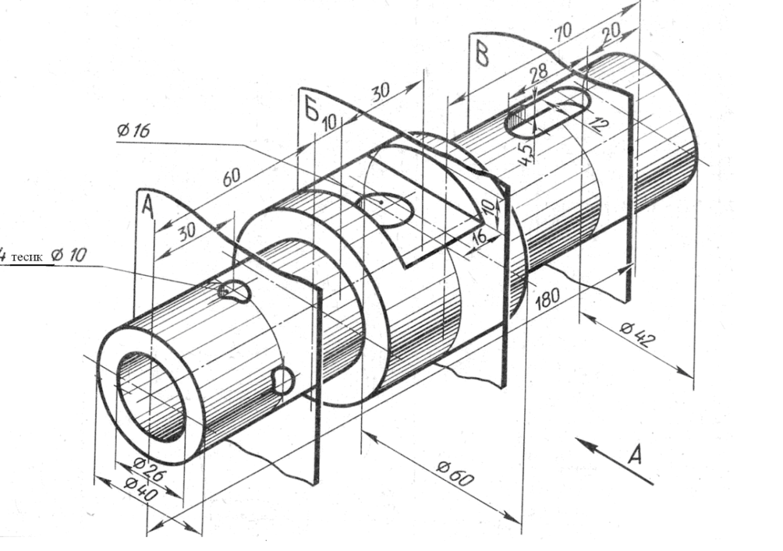

нұсқа 19

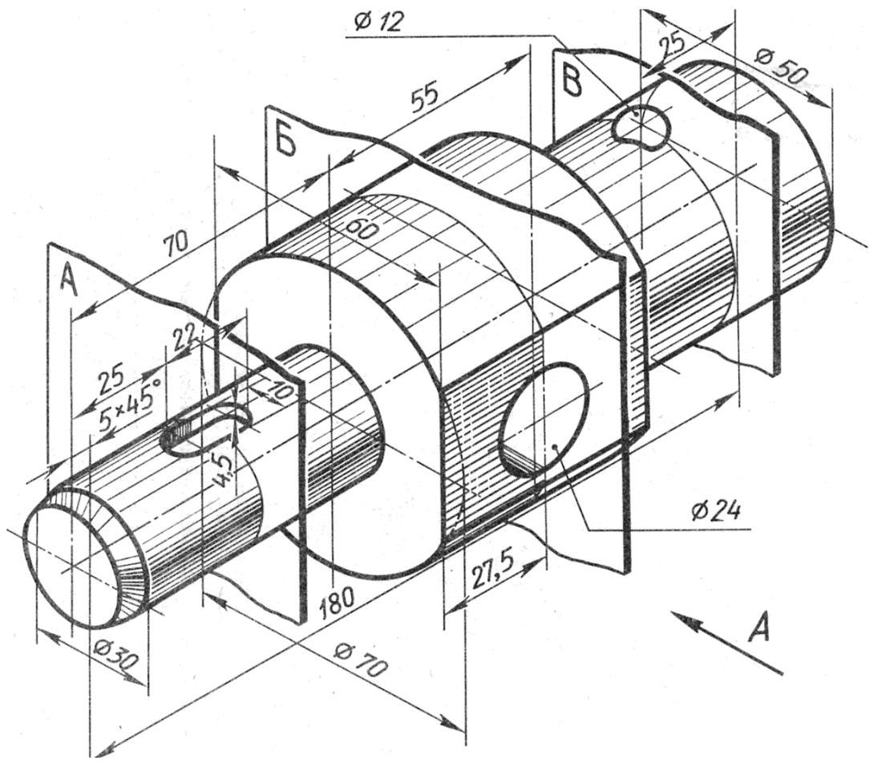

нұсқа 20

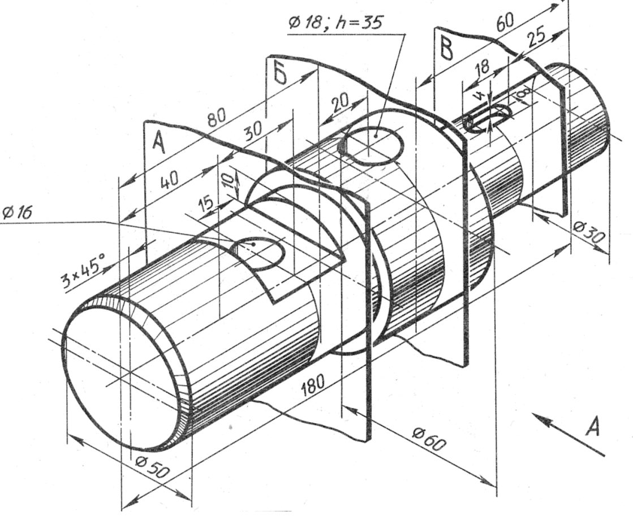

нұсқа 21

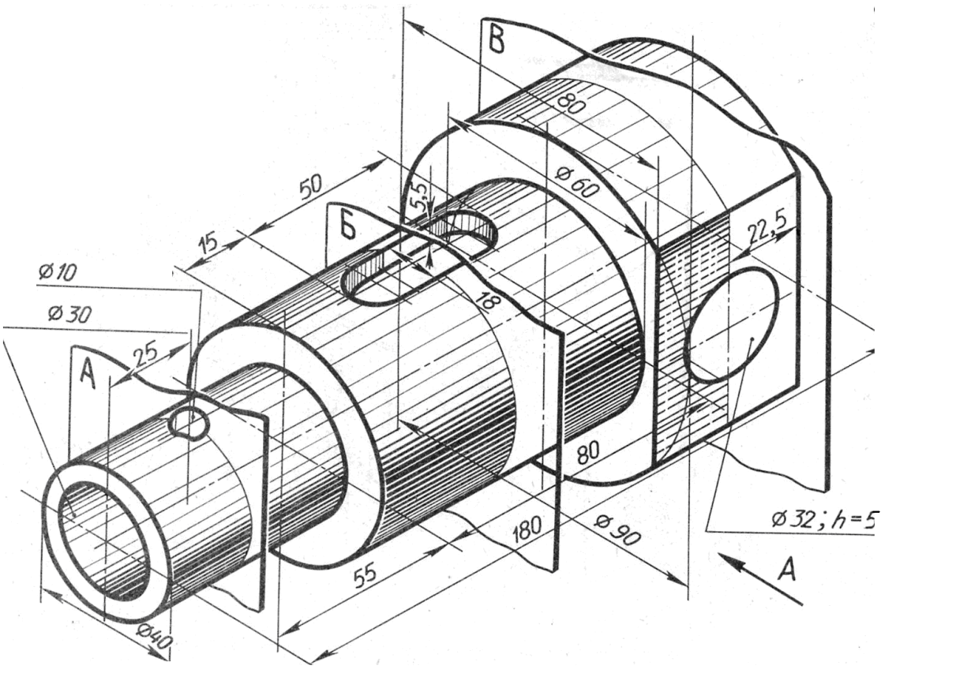

нұсқа 22

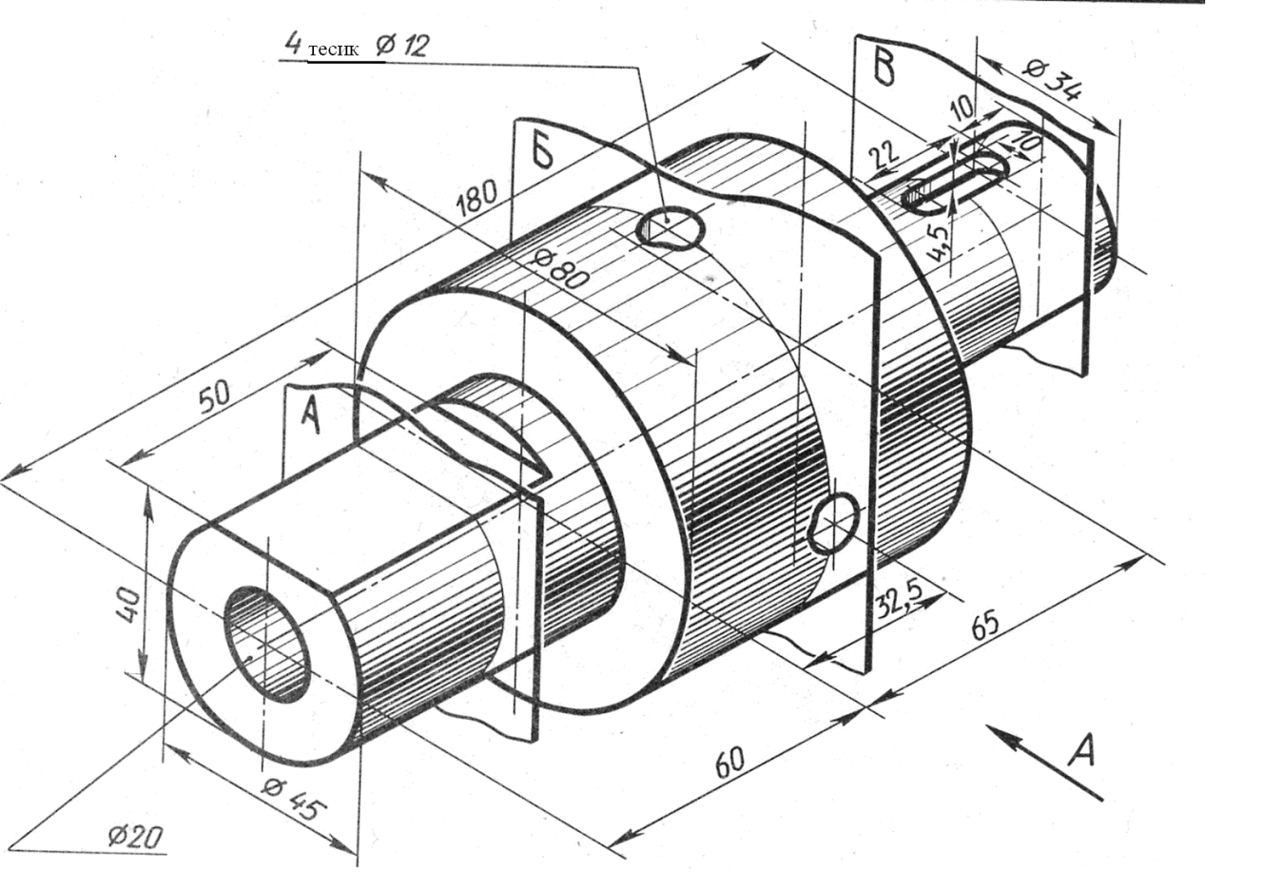

нұсқа 23

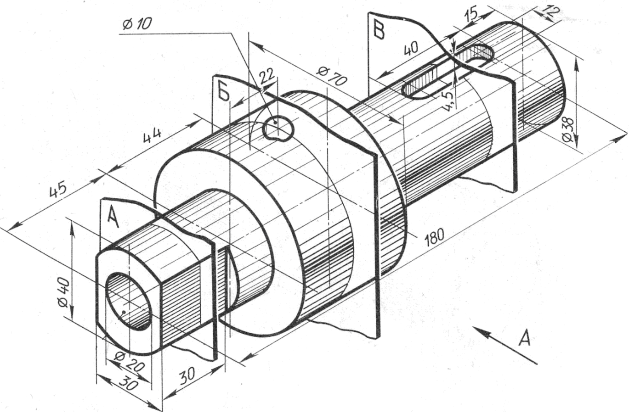

Қосымша Б

